Міністерство освіти і науки України

Сумський державний університет

Кафедра комп’ютерних наук

Секція інформаційно-комунікаційних технологій

Пояснювальна записка до курсової роботи з дисципліни

«Програмування»

Викладач Прокопенко В.М

Студент Шевченко О.С

Група КН-42/2

Варіант Варіант №13

Суми – 2025

**Зміст** 1.Постановка задачі 3

2. Теоретичний матеріал 4

3. Опис структури даних та вимог до них 6

4. Алгоритм роботи програми 7

5. Опис функції користувача 8

6. Опис файлів та їх призначення 10

7. Список використаних бібліотек 11

8. Інструкція для роботи з програмою 12

9. Приклад тестування та результат програми 14

10. Графіки 15

11. Висновки 16

12. Список використаної літератури 17

1.Постановка задачі

Варіант 13

Описати масив структур із 3–х елементів. Кожна структура об’єднує дані для одного варіанту розрахунку. Необхідно для кожного варіанту на відрізку часу від 0 до Т з кроком *t* побудувати графік зміни сили, що діє на заряд в магнітному полі. Величина цієї сили визначаються законом Лоренца. (рис. 1.1)

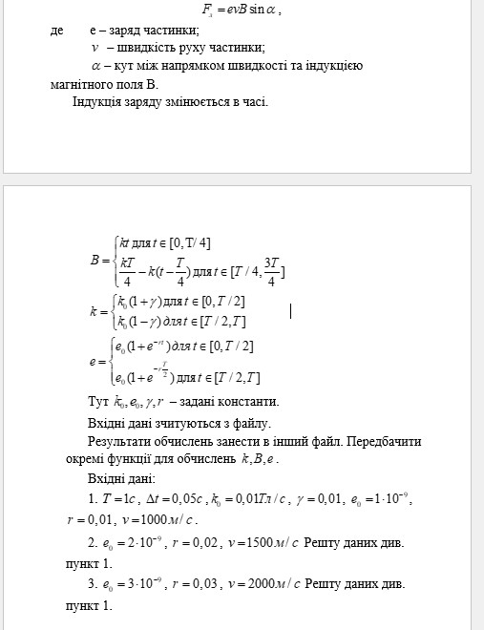

Рисунок 1.1 – Постанова задачі.

## 2. Теоретичний матеріал

Мова програмування C — це універсальна мова системного програмування, створена для розробки операційних систем, драйверів, а також прикладного програмного забезпечення з високими вимогами до продуктивності. Вона надає потужні засоби роботи з пам’яттю, дозволяє створювати ефективні та керовані програми й широко використовується в інженерних обчисленнях, розробці мікроконтролерів, вбудованих систем і математичному моделюванні.

Основні конструкції, що були використані в програмі

* **struct Variant** — це структура (структурований тип даних), яка об'єднує параметри одного варіанта моделювання, такі як час, заряд, швидкість тощо.
* **Функція calculate_k(t)** — обчислює коефіцієнт k залежно від часу t, використовуючи логіку зміни його значення в першій і другій половині інтервалу.
* **Функція calculate_B(t)** — визначає індукцію магнітного поля B як кусочнозадану функцію часу. У різних часових інтервалах індукція або зростає, або спадає, або дорівнює нулю.
* **Функція calculate_e(t)** — розраховує заряд частинки e з урахуванням експоненціального затухання, що змінюється в залежності від параметру gamma.
* **Функція calculate_F(t)** — реалізує закон Лоренца для сили: **F = e * v * B * sin(α)**

де α — кут, який у даній роботі прирівнюється до r.

* **Масив структур Variant variants[3]** — використовується для зберігання параметрів трьох варіантів вхідних даних.
* **Функція fscanf()** — використовується для зчитування числових значень з вхідного файлу input.txt.
* **Функція fprintf()** — виводить результати обчислень у файл output.txt, зокрема значення сили F при кожному кроці часу t.
* **Функція fopen()** — відкриває файли для читання та запису, що дозволяє працювати з вхідними та вихідними даними.
* **Бібліотеки stdio.h та math.h** — стандартні бібліотеки мови С, які забезпечують введення/виведення та доступ до математичних функцій (наприклад, sin(), exp()).
* **Умова if (F != 0)** — дозволяє виводити лише ненульові значення сили, щоб уникнути надлишкового виводу.

## 3. Опис структури даних та вимог до них

Таблиця опису структури даних (таблиця 3.1).

|  |  |  |  |
| --- | --- | --- | --- |
| Ім’я параметра у формулі | Змінна у програмі | Тип змінної | Призначення |
| t | t | double | Поточний момент часу для обчислень |
| T | var.T | double | Загальний час моделювання |
| Δt | var.dt | double | Крок інтегрування  (інтервал між обчисленнями) |
| e₀ | var.e0 | double | Початкове значення заряду |
| k₀ | var.k0 | double | Початкове значення коефіцієнта k |
| γ | var.gamma | double | Константа експоненційного загасання |
| r | var.r | double | Кут α у радіанах,  використовується  в sin(r) |
| v | var.v | double | Швидкість частинки |
| e(t) | e | double | Заряд у момент часу t |
| k(t) | k | double | Змінний коефіцієнт k(t) |
| B(t) | B | double | Магнітна індукція у момент часу t |
| F(t) | F | double | Сила Лоренца: F  = e · v · B · sin(r) |

Таблиця 3.1 – Опис структури даних.

## 4. Алгоритм роботи програми

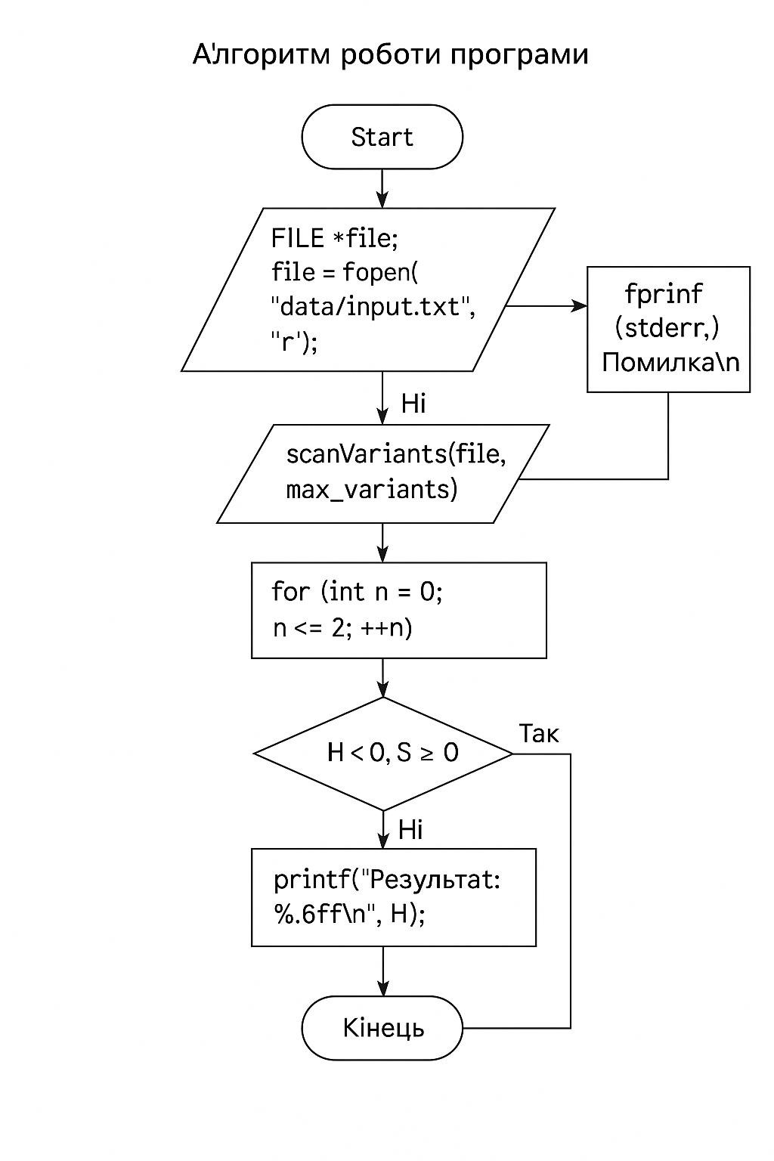

Старт



## 5. Опис функції користувача

У процесі виконання курсової роботи було розроблено наступні користувацькі функції:

1. double calculate_k(double t, double T, double k0, double gamma); Призначення:

Обчислює значення коефіцієнта k(t) залежно від часу, відповідно до умов задачі.

Вхідні параметри:

* t *(double)* – поточний момент часу
* T *(double)* – загальна тривалість процесу
* k0 *(double)* – початкове значення коефіцієнта
* gamma *(double)* – параметр зміни коефіцієнта Вихідний параметр:
* Значення коефіцієнта k у момент часу t 2. double calculate_B(double t, double T, double k); Призначення:

Розраховує значення магнітної індукції B(t) за кусочною функцією залежно від часу.

Вхідні параметри:

* t *(double)* – поточний момент часу
* T *(double)* – загальна тривалість
* k *(double)* – коефіцієнт, обчислений раніше Вихідний параметр:
* Значення магнітної індукції B у момент часу t

3. double calculate_e(double t, double T, double e0, double gamma); Призначення:

Обчислює змінене значення заряду e(t) залежно від часу та параметра γ (гамма).

Вхідні параметри:

* t *(double)* – поточний момент часу
* T *(double)* – тривалість процесу
* e0 *(double)* – початковий заряд
* gamma *(double)* – параметр експоненційної залежності Вихідний параметр:
* Значення заряду e(t) у поточний момент часу 4. double calculate_F(double t, Variant var); Призначення:

Основна функція для розрахунку сили Лоренца F(t) у момент часу t для заданого варіанта. Вхідні параметри:

* t *(double)* – момент часу
* var *(Variant)* – структура, що містить усі параметри варіанта (T, dt, k0, gamma, e0, r, v) Вихідний параметр:
* Обчислене значення сили Лоренца F у момент часу t

## 6. Опис файлів та їх призначення

1. **main.c**

Це головний файл програми, написаний мовою програмування С. Він містить основну логіку розрахунку сили, що діє на заряд у магнітному полі відповідно до закону Лоренца. У цьому файлі оголошено структуру Variant для зберігання параметрів кожного варіанту, реалізовано користувацькі функції calculate_k, calculate_B, calculate_e, calculate_F, а також основну функцію main, що виконує читання даних з файлу, розрахунки та запис результатів у вихідний файл.

1. **input.txt**

Це текстовий файл, що містить вхідні параметри для обчислення. Кожен рядок відповідає окремому варіанту та містить такі значення: T dt k0 gamma e0 r v,

де T — час, dt — крок часу, k0, gamma — константи, e0 — заряд, r — кут, v — швидкість. Усього в файлі три рядки для трьох різних варіантів.

1. **output.txt**

Цей файл містить результати обчислень. Для кожного варіанта у ньому виводиться таблиця значень часу t та відповідної сили F(t), обчисленої згідно з заданими параметрами. Результати формуються у зручному для аналізу форматі та зберігаються у вигляді тексту з фіксованою кількістю знаків після коми.

## 7. Список використаних бібліотек

У даній програмі на мові С були використані наступні стандартні бібліотеки:

* **#include <stdio.h>** Призначення:

Забезпечує роботу з введенням і виведенням інформації, зокрема функції printf, fprintf, fscanf, fopen, fclose використовуються для зчитування та запису у файли.

* **#include <math.h>** Призначення:

Забезпечує доступ до математичних функцій. У програмі використано функції sin, exp, які застосовуються для обчислення сили Лоренца.

## 8. Інструкція для роботи з програмою

**8.1. Необхідні ресурси для запуску програми**

Файл з вхідними даними: **input.txt** має містити 3 варіанти вхідних даних у форматі (1 рядок = 1 варіант).

Приклад:

1.6e-19 8.85e-12 1e-3 0.01 0.1 3e6

2e-19 9e-12 2e-3 0.02 0.2 2e6

1.8e-19 8e-12 1.5e-3 0.015 0.15 2.5e6 **8.2. Що необхідно для запуску програми**

Якщо це IDE:

Visual Studio Code:

* Відкрити файл main.c.
* Натиснути Ctrl + F5 або зібрати та запустити вручну через плагін.
* Результати будуть збережені у файлі output.txt.

Windows:

* Відкрити файл input.txt у “Блокноті”
* Ввести дані, зберегти файл
* У директорії з кодом відкрити термінал (наприклад, через PowerShell)
* Скомпілювати програму:

gcc main.c -o run.exe -lm

* Запустити програму:

./run.exe

**8.3 Як відповідати на запити програми?**

Програма не вимагає ручного введення даних — всі параметри зчитуються з файлу input.txt.

Проте потрібно:

* Перевірити правильність формату (6 чисел у кожному рядку)
* Всі значення повинні бути дійсними числами
* Значення параметрів повинні відповідати фізичному змісту (не нульові, додатні, у допустимих межах)

**8.4 Перевірка та відловлювання помилок** Програма виконує такі перевірки:

* Якщо файл input.txt не існує або порожній — програма виведе повідомлення:

"Помилка відкриття файлу input.txt!"

* Якщо під час обчислень сила F(t) = 0 для певного моменту часу — це значення пропускається.
* Якщо для всього варіанту немає значущих результатів — у output.txt буде виведено лише заголовок.

## 9. Приклад тестування та результат програми

Вхідні дані (input.txt):

1.0 0.05 0.01 0.01 1e-9 0.01 1000

1.0 0.05 0.01 0.01 2e-9 0.02 1500

1.0 0.05 0.01 0.01 3e-9 0.03 2000

Результат роботи програми (output.txt) (рисунок 9.1):

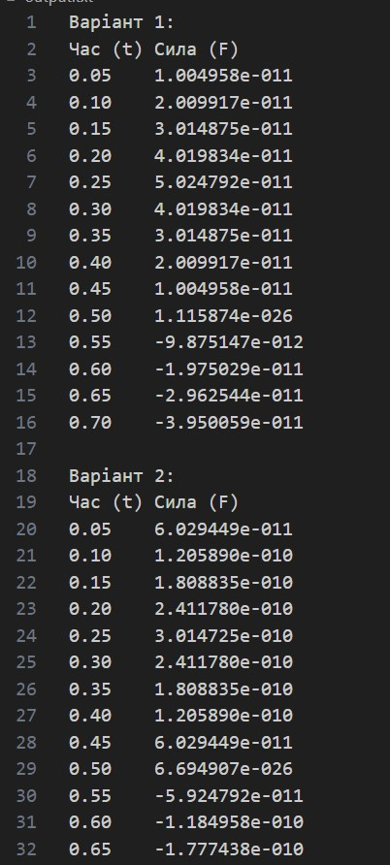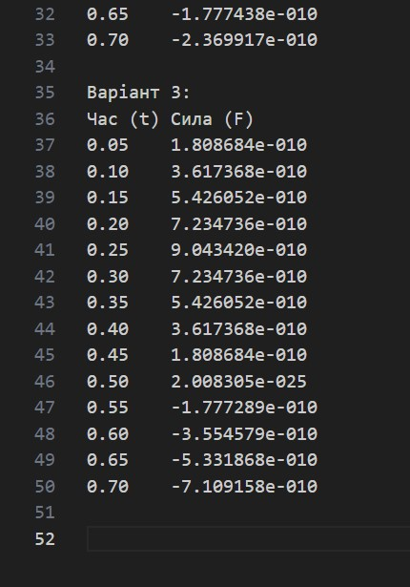

Рисунок 9.1. – результат роботи програми.

## 10. Графіки

Нижче представлений графік, де зображено різницю усіх трьох варіантів. (Перший варіант: синій; Другий варіант: червоний; Третій варіант: зелений.) Вхідні дані:

1.0 0.05 0.01 0.01 1e-9 0.01 1000

1.0 0.05 0.01 0.01 2e-9 0.02 1500

1.0 0.05 0.01 0.01 3e-9 0.03 2000

Графік (Рис. 10.1)

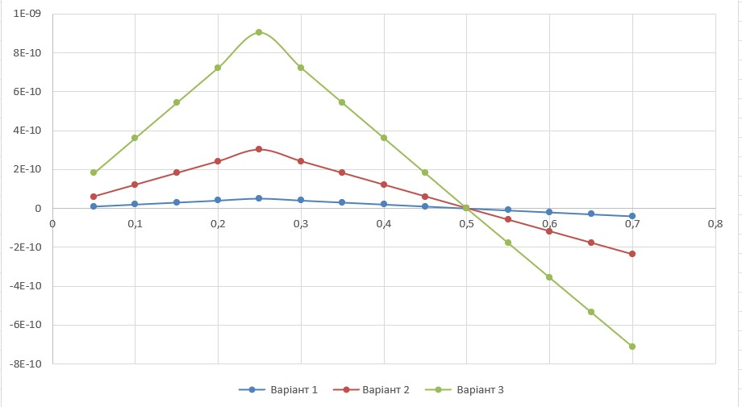

Рисунок 10.1 – Графік до результатів програми.

## 11. Висновки

У ході виконання курсової роботи було створено програму мовою С, яка обчислює силу, що діє на заряд у магнітному полі відповідно до закону Лоренца. Основна мета полягала в аналізі фізичної моделі, реалізації обчислень для трьох варіантів вхідних даних та побудові графіка залежності сили від часу.

Під час розробки програми було проаналізовано формули, які описують взаємодію заряду з магнітним полем, реалізовано функції для обчислення сили, організовано зчитування даних з вхідного файлу та обробку помилок. Програма враховує потенційні критичні ситуації, зокрема ділення на нуль або від’ємні підкореневі вирази. Результати виводяться як у консоль, так і зберігаються у файл для подальшого аналізу.

Було використано мову С та стандартні бібліотеки, що забезпечило високу швидкість виконання програми. Графіки залежності сили від часу побудовано на основі результатів у середовищі Excel, що дозволило наочно відобразити характер змін сили у часі.

Отже, поставлене завдання виконано повністю. Отримані результати підтверджують коректність реалізованої математичної моделі та ефективність обраних методів програмування.

## 12. Список використаної літератури.

1. Методичні вказівки до курсової роботи з дисципліни «Програмування» / уклад.: В. В. Авраменко, В. О. Боровик, Н. В. Тиркусова. – Суми : Сумський державний університет, 2021. – 43 с.

[https://lecturedsumdu.blob.core.windows.net/nodes/6338/90273e8c-cbf8-11ee-99fa81ae961fb068/5028-1.pdf](https://lecturedsumdu.blob.core.windows.net/nodes/6338/90273e8c-cbf8-11ee-99fa-81ae961fb068/5028-1.pdf)

1. Авраменко В. В. Програмування [Електронний ресурс] : навчальний курс / Віктор Васильович Авраменко. – Режим доступу: <https://mix.sumdu.edu.ua/textbooks/104505/index.html>